D3M P-ta Buzesti |BI_817
Microcell| Sos. Doctor Felix n°10A

BCCH | LAC | CID | TRX | Diverse
86 | 100 | 8171 | 2  No FH| 70 / 86 | Edge | RAM -101 dBm

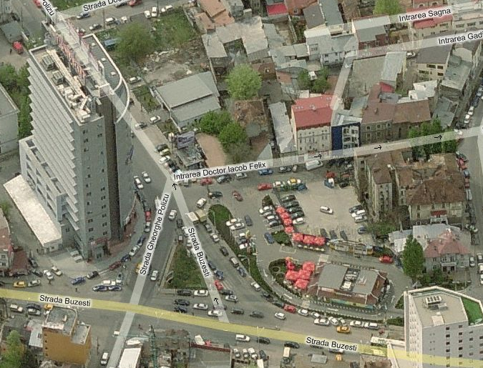
Lansat pe 28 septembrie 1999, acest microcell era menit sa aceasta zona a pietei Buzesti în care nu prea gaseai site-uri macrocelulare. McDonald’s-ul pare sa existe de ceva timp aici, însa marea „atractie” a zonei - cladire Generali Tower (care mai este stiiuta si sub denumirea Bucharest Corporate Center) – nu a fost construite decât în intervalul 2005 / 2007 !

Pe strada Doctor Felix este doar intrarea în micuta cladire unde este instalat BTS-ul, pentru ca defapt antena „bate” spre Buzesti si este asadar montata pe lateralul/coltul cladirii care da catre piata, se vede foarte bine din parcarea de la McDonald’s !

HW equipment

- BTS Alcatel M5M | 2 TRX
- Kathrein 736 855 | F-Panel VPol 872-960 MHz / 90° / 10dBi

SW configuration

Când te uiti la setarile aplicate CCCH_Conf-ului îti dai seama ca e ca si cum vroiau sa-l faca Barred... însa nu l-au facut. Pe aceasta celula se mai transmit informatii despre C2 (Test 7 pe Nokia) însa în gol, degeaba, pentru ca CRO / TO / PenT = 0. In rest, zona este full LAC 100 datorita site-ului macro BI_685 BU_EDGE_Buzesti situat în apropiere si pe care îl vezi pe TEMS mai peste tot pe aici... însa CRH-ul a fost urcat la 10 dB pentru ca mine de rien esti la doar 500m de zona Garii de Nord (Palatul CFR) – zona care apartine de LAC 140

BA_List
64 / 66 / 67 / 68 / 69 / 72 / 76 / 79 / 82 / 84 / 85 / 86 / 88 / 89 / 123 | 601

Test 7 | EA C | 2Ter MB2

RAR | 2
MT  MS-TXPWR-MAX-CCH | 5 |33 dBm
Not Barred

T3212 | 60 | BSIC 26 | RLT 20

PRP | 5
DSF | 18
BA  BS-AG-BLKS-RES | 1

RAI | 103
CN  CCCH configuration | 1 |Combined

RAC | 2
CRH | 10

